# 《鸡小德历险记》代币系统

## 设计目的

1. 丰富游戏的货币系统
2. 通过增加代币来防止单一的消耗，造成收支概念矛盾
3. 通过增加代币来丰富奖励类型

## 代币规则

1. 代币通过充值平台积分后通过积分购买
2. 代币用途如下：
   * 1. 游戏内商城购买指定商品
     2. 游戏系统中指定操作的消耗

## 需要调整的方面

1. 商城配置需要调整，新增加购买类型字段，区分金币购买和代币购买
2. 商城金币移动到道具分页购买
3. 充值分页变更为购买代币

## 美术需求

### UI需求

在商城已有的界面基础上，在当前剩余金币同行处增加当前剩余代币显示

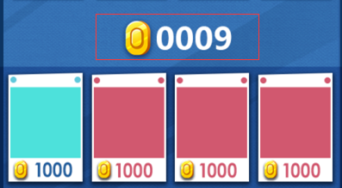

### 图标需求

1. 制作代币的货币图标

以瓶盖为主题元素，设计符合游戏风格的代币图标

1. 制作代币的物品图标

以瓶盖为主题元素，设计符合游戏风格的代币道具图标